TRƯỜNG ĐẠI HỌC SÀI GÒN
KHOA CÔNG NGHỆ THÔNG TIN
--------***--------

MÔN MACHINE LEARNING
BÁO CÁO LAB04: FEATURE SELECTION
Giảng viên hướng dẫn: TS. Đỗ Như Tài
Nhóm sinh viên thực hiện: 19
Tô Thành Nhân | 3124411198
Huỳnh Nhật Quang | 3124411245
Trần Lê Gia Bảo | 3124411038
Đào Hữu Tài | 3124411261
Nguyễn Thanh Tuấn | 3124411337

MỤC LỤC
1. Giới thiệu 3
2. Dữ liệu 3
2.1. Mô tả bộ dữ liệu 3
2.2. Các tệp dữ liệu được cung cấp 3
3. Tiền xử lý dữ liệu 4
3.1. Làm sạch và loại ngoại lai 4
3.2. Xây dựng đặc trưng 4
3.3. Kết quả tiền xử lý 4
4. Phương pháp thực nghiệm 5
4.1. Các kỹ thuật Feature Selection 5
4.2. Các mô hình 6
4.3. Quy trình đánh giá 6
5. Kết quả 7
5.1. Kết quả tổng hợp 7
5.2. Đặc trưng được chọn 8
5.3. Độ nhạy theo số đặc trưng k 9
6. Thảo luận 10
7. Kết luận và hạn chế 10
Phụ lục. Cấu trúc mã nguồn và cách chạy lại 11

Danh mục hình: Hình 1 – Phân phối giá nhà; Hình 2 – Ma trận tương quan; Hình 3 – R² trên tập test; Hình 4 – RMSE trên tập test; Hình 5 – Độ nhạy theo k; Hình 6 – Đặc trưng được chọn.

1. Giới thiệu
Bài tập này khảo sát vai trò của lựa chọn đặc trưng (Feature Selection – FS) trong bài toán dự đoán giá nhà (hồi quy). Mục tiêu gồm: (i) chọn bộ dữ liệu House Price Prediction; (ii) tiền xử lý dữ liệu; (iii) so sánh hiệu suất của nhiều kỹ thuật FS thuộc ba nhóm Filter, Embedded và Wrapper khi kết hợp với ba mô hình cơ bản: SVM (SVR), XGBoost và Random Forest.
Câu hỏi nghiên cứu: giữ lại một tập con đặc trưng (15/36) có giúp mô hình chính xác hơn hoặc ít nhất không kém hơn so với dùng toàn bộ đặc trưng không, và kỹ thuật FS nào phù hợp với mô hình nào?

2. Dữ liệu

2.1. Mô tả bộ dữ liệu
Bộ dữ liệu House Price Prediction gồm 4,600 giao dịch bán nhà tại bang Washington (Hoa Kỳ, chủ yếu khu vực Seattle) trong năm 2014, với 18 cột: ngày bán (date), giá bán (price – biến mục tiêu), số phòng ngủ/phòng tắm, diện tích sử dụng/đất/tầng trên/tầng hầm (sqft_*), số tầng, waterfront, view, condition, năm xây/năm cải tạo và địa chỉ (street, city, statezip, country). Dữ liệu không có ô trống, không có dòng trùng lặp; tuy nhiên có các giá trị không hợp lệ (price = 0, số phòng = 0) và các giá trị cực đoan (ví dụ giá 26,6 triệu USD) được xử lý ở Mục 3.

2.2. Các tệp dữ liệu được cung cấp
Ba tệp được cung cấp. Bài làm sử dụng data.csv làm nguồn chính vì đây là bản nhất quán nội bộ (sqft_living = sqft_above + sqft_basement ở mọi dòng).
Tệp | Nội dung | Nhận xét / cách dùng
data.csv | 4.600 dòng × 18 cột, dạng bảng | Nguồn chính của bài làm.
output.csv | Giống data.csv về cấu trúc | Khác data.csv đúng 2 dòng (sqft_living bị sai, không bằng sqft_above + sqft_basement) nên không dùng.
data.dat | JSON lồng nhau, 4.601 bản ghi (diện tích, số phòng đóng gói dưới dạng chuỗi) | Cùng lược đồ nhưng định dạng khác; đối chiếu theo (địa chỉ, giá, diện tích, số phòng, năm xây) khớp 4.375/4.601 bản ghi, 226 bản ghi lệch giá trị (chưa tìm hiểu nguyên nhân). Không dùng để huấn luyện.

3. Tiền xử lý dữ liệu

3.1. Làm sạch và loại ngoại lai
Bước | Xử lý | Số dòng bị loại
1 | Loại bản ghi price = 0 (giá bị thiếu, mã hóa bằng 0) | 49
2 | Loại nhà có 0 phòng ngủ hoặc 0 phòng tắm | 2
3 | Loại dòng trùng lặp | 0
4 | Loại ngoại lai bằng quy tắc 3×IQR trên log(price), sqft_living, log(sqft_lot) | 94
 | Còn lại | 4,455 dòng

3.2. Xây dựng đặc trưng
- Ngày bán → sale_year, sale_month; house_age = năm bán − năm xây; years_since_reno (tính từ lần cải tạo gần nhất).
- yr_renovated = 0 nghĩa là chưa từng cải tạo (không phải năm 0) → tách thành cờ was_renovated; has_basement từ sqft_basement.
- zipcode lấy từ statezip; bath_per_bed, living_lot_ratio là các tỉ số; sqft_lot lệch phải mạnh → log_sqft_lot.
- city: giữ 15 thành phố phổ biến nhất, còn lại gộp 'Other', rồi one-hot (16 cột).
- Bỏ street (định danh), country (hằng số), statezip, date, yr_renovated, sqft_lot (đã được mã hóa/thay thế).
- Biến mục tiêu: huấn luyện trên log(1+price) để giảm lệch phải; mọi chỉ số được tính lại trên thang USD gốc.
- Chuẩn hóa (StandardScaler) chỉ áp dụng cho SVM; mô hình cây không cần.

3.3. Kết quả tiền xử lý
Sau tiền xử lý còn 4,455 mẫu và 36 đặc trưng đầu vào. Hình 1 cho thấy phân phối giá lệch phải được cải thiện rõ sau khi loại ngoại lai và lấy log; Hình 2 là ma trận tương quan của các biến số.
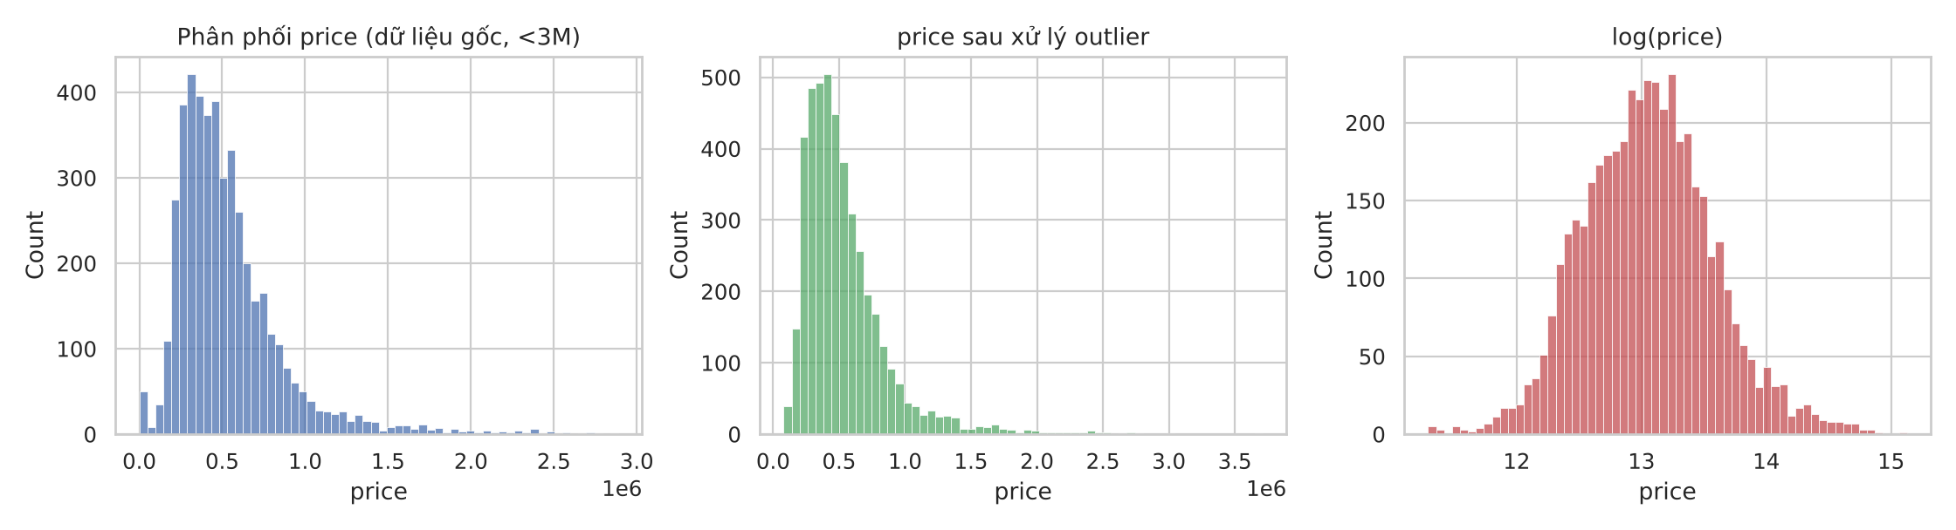
Hình 1. Phân phối giá nhà trước/sau xử lý và sau log.
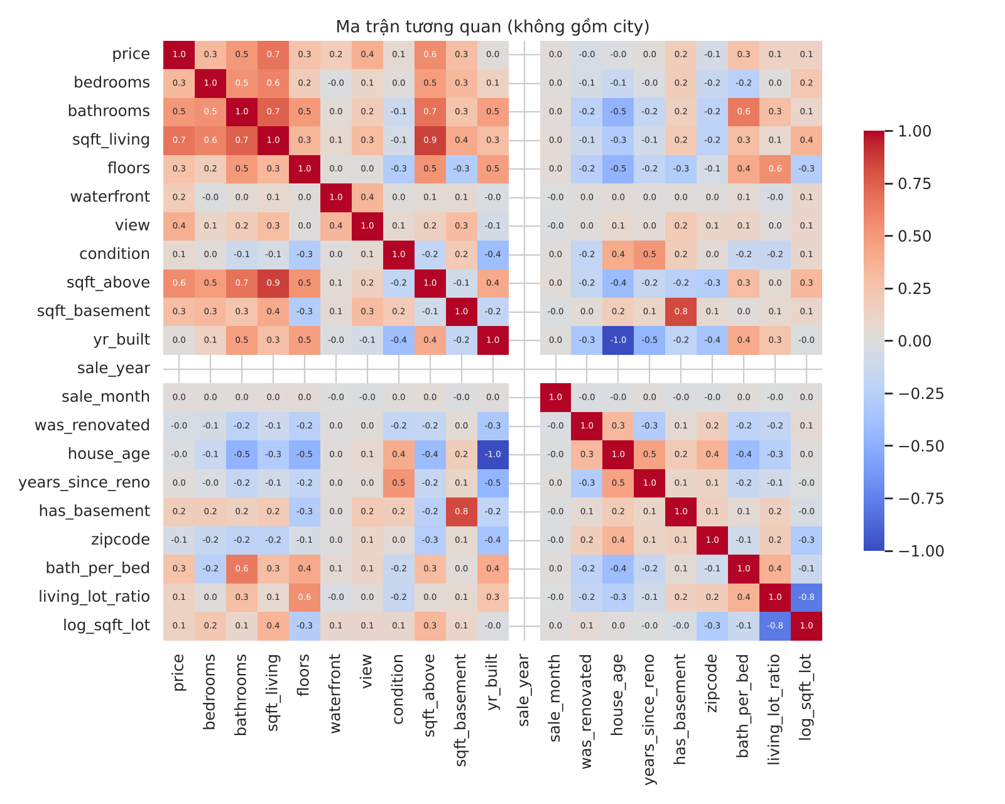
Hình 2. Ma trận tương quan giữa các biến số.

4. Phương pháp thực nghiệm

4.1. Các kỹ thuật Feature Selection
Tám cấu hình được so sánh, mỗi cấu hình (trừ baseline) chọn k = 15 trong 36 đặc trưng:
Kỹ thuật | Nhóm | Cách chọn
Baseline (all) | — | Dùng cả 36 đặc trưng (đối chứng).
Pearson F-test | Filter | f_regression: xếp hạng theo tương quan tuyến tính đơn biến với log(price).
Mutual Information | Filter | Thông tin tương hỗ, bắt được quan hệ phi tuyến đơn biến.
Lasso | Embedded | LassoCV trên dữ liệu chuẩn hóa; lấy 15 hệ số |β| lớn nhất.
RF importance | Embedded | Độ quan trọng đặc trưng của Random Forest (200 cây).
XGBoost* importance | Embedded | Độ quan trọng đặc trưng của mô hình gradient boosting (xem lưu ý ở Mục 7).
RFE (RF) | Wrapper | Loại dần đặc trưng (mỗi vòng 3 đặc trưng) với Random Forest.
Forward SFS (Ridge) | Wrapper | Thêm dần đặc trưng theo CV 3-fold với hồi quy Ridge.

4.2. Các mô hình
Mô hình | Cấu hình
SVM (SVR) | StandardScaler + SVR kernel RBF, C = 3, ε = 0,05, gamma = 'scale'.
XGBoost* | 400 cây, learning rate 0,05, max_depth 5 (xem Mục 7 về thư viện sử dụng).
Random Forest | 200 cây, min_samples_leaf = 2, max_features = 0,5.

Siêu tham số được cố định hợp lý, không tinh chỉnh riêng cho từng bộ đặc trưng, để sự khác biệt đến từ FS chứ không phải từ tuning.

4.3. Quy trình đánh giá
- Chia 80/20 (random_state = 42): 3.564 mẫu train, 891 mẫu test.
- FS được fit chỉ trên dữ liệu huấn luyện, và trong CV được fit lại trong từng fold, nên không rò rỉ dữ liệu.
- Báo cáo: R², RMSE, MAE (USD) trên tập test và trung bình ± độ lệch chuẩn của R² qua 5-fold CV trên tập train.
- Khảo sát thêm độ nhạy theo k ∈ {5, 8, 10, 15, 20, 25, 30, 36} cho Pearson, Mutual Information và RF importance.

5. Kết quả

5.1. Kết quả tổng hợp
Bảng dưới đây liệt kê kết quả cho từng mô hình (ô tô xanh là tốt nhất theo R² test trong cột mô hình đó; baseline là dùng toàn bộ 36 đặc trưng).
Bảng. Kết quả với mô hình SVM (RMSE, MAE tính bằng nghìn USD)
Kỹ thuật FS | Số ĐT | CV R² (5-fold) | Test R² | Test RMSE | Test MAE
Baseline (all) | 36 | 0.592 ± 0.041 | 0.669 | 193.4 | 106.7
Pearson F-test | 15 | 0.530 ± 0.017 | 0.601 | 212.5 | 129.5
Mutual Info | 15 | 0.531 ± 0.022 | 0.637 | 202.5 | 128.4
Lasso | 15 | 0.633 ± 0.021 | 0.730 | 174.8 | 102.3
RF importance | 15 | 0.563 ± 0.039 | 0.635 | 203.2 | 124.1
XGBoost* importance | 15 | 0.628 ± 0.022 | 0.700 | 184.3 | 109.6
RFE (RF) | 15 | 0.543 ± 0.052 | 0.638 | 202.3 | 125.5
Forward SFS (Ridge) | 15 | 0.595 ± 0.039 | 0.638 | 202.4 | 113.2

Bảng. Kết quả với mô hình XGBoost* (RMSE, MAE tính bằng nghìn USD)
Kỹ thuật FS | Số ĐT | CV R² (5-fold) | Test R² | Test RMSE | Test MAE
Baseline (all) | 36 | 0.704 ± 0.030 | 0.737 | 172.4 | 93.6
Pearson F-test | 15 | 0.570 ± 0.011 | 0.581 | 217.6 | 131.7
Mutual Info | 15 | 0.713 ± 0.027 | 0.751 | 167.8 | 95.4
Lasso | 15 | 0.719 ± 0.029 | 0.750 | 168.1 | 92.4
RF importance | 15 | 0.703 ± 0.032 | 0.740 | 171.4 | 96.3
XGBoost* importance | 15 | 0.714 ± 0.016 | 0.754 | 166.9 | 91.6
RFE (RF) | 15 | 0.709 ± 0.023 | 0.757 | 165.7 | 94.3
Forward SFS (Ridge) | 15 | 0.617 ± 0.026 | 0.631 | 204.2 | 115.7

Bảng. Kết quả với mô hình RandomForest (RMSE, MAE tính bằng nghìn USD)
Kỹ thuật FS | Số ĐT | CV R² (5-fold) | Test R² | Test RMSE | Test MAE
Baseline (all) | 36 | 0.632 ± 0.022 | 0.687 | 188.3 | 105.4
Pearson F-test | 15 | 0.544 ± 0.015 | 0.562 | 222.6 | 134.3
Mutual Info | 15 | 0.598 ± 0.007 | 0.649 | 199.2 | 119.6
Lasso | 15 | 0.648 ± 0.024 | 0.694 | 186.0 | 103.9
RF importance | 15 | 0.613 ± 0.015 | 0.663 | 195.2 | 115.7
XGBoost* importance | 15 | 0.633 ± 0.020 | 0.687 | 188.3 | 107.2
RFE (RF) | 15 | 0.606 ± 0.017 | 0.654 | 197.9 | 117.5
Forward SFS (Ridge) | 15 | 0.584 ± 0.024 | 0.612 | 209.4 | 119.3

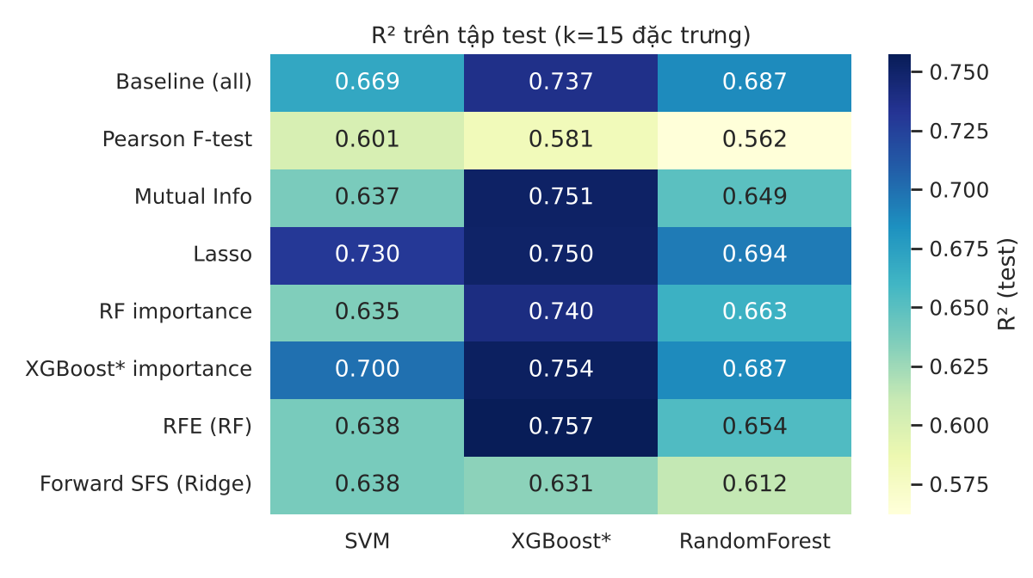
Hình 3. R² trên tập test theo kỹ thuật FS và mô hình.
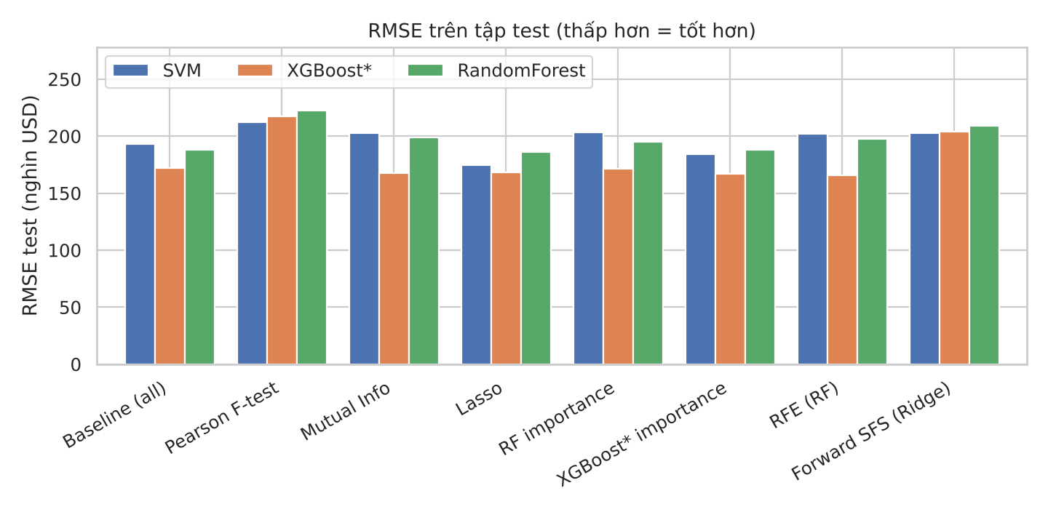
Hình 4. RMSE trên tập test.
Điểm đáng chú ý: Lasso có CV R² cao nhất ở cả ba mô hình, và cao hơn baseline (SVM 0.633 so với 0.592; XGBoost* 0.719 so với 0.704; Random Forest 0.648 so với 0.632).

5.2. Đặc trưng được chọn
Hình 6 cho thấy các đặc trưng được nhiều kỹ thuật cùng chọn: sqft_living, view, sqft_above, bathrooms, city_Kent. Các đặc trưng như sale_month, sale_year, was_renovated, waterfront và city_Burien không được kỹ thuật nào chọn (waterfront hiếm: dưới 1% mẫu).
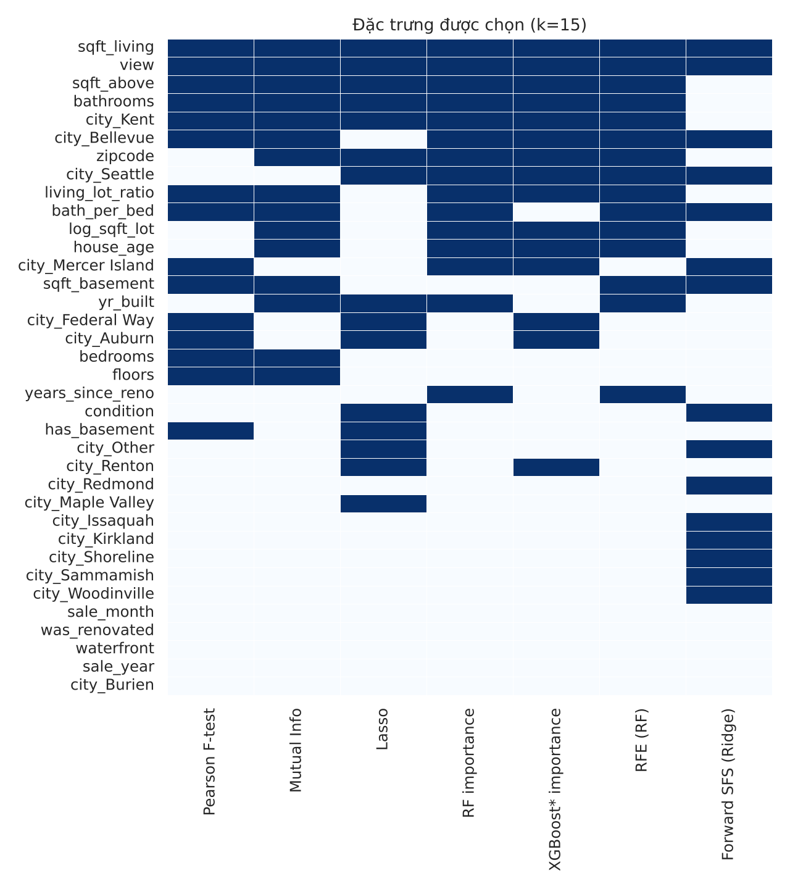
Hình 6. Đặc trưng được chọn bởi từng kỹ thuật (k = 15).

5.3. Độ nhạy theo số đặc trưng k
Với XGBoost*, hiệu suất gần như không đổi khi k giảm xuống còn 5–10 nếu chọn bằng RF importance hoặc Mutual Information (R² ≈ 0,72–0,75), trong khi Pearson F-test giảm mạnh ở k nhỏ (R² ≈ 0,46 ở k = 5). SVM và Random Forest cải thiện dần khi k tăng và đạt gần mức tối đa quanh k = 20–25.
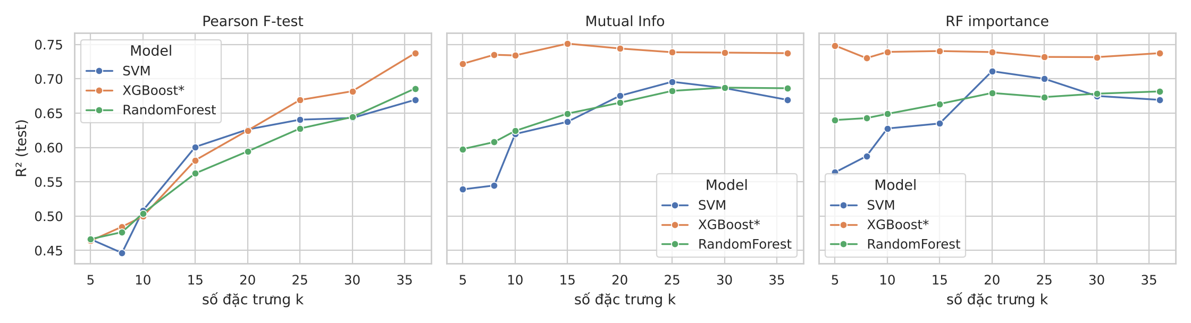
Hình 5. R² test theo số đặc trưng k.

6. Thảo luận
- Filter đơn biến (Pearson) kém nhất: xếp hạng từng biến độc lập nên chọn nhiều biến trùng lặp (sqft_living, sqft_above, bathrooms, bedrooms cùng mang thông tin 'kích thước nhà') và bỏ lỡ các biến vị trí (city, zipcode) vốn quan trọng khi kết hợp với diện tích. R² test giảm 0,07–0,16 so với baseline.
- Mutual Information tốt hơn Pearson rõ rệt nhờ bắt được quan hệ phi tuyến; hiệu quả với XGBoost* nhưng thua với SVM và Random Forest.
- Lasso (Embedded) ổn định nhất: xử lý được đa cộng tuyến và cho tập con gồm cả biến kích thước lẫn biến thành phố. Lợi ích lớn nhất ở SVM (R² test 0,730 so với 0,669) vì SVM nhạy với đặc trưng nhiễu/thừa.
- Mô hình cây (XGBoost*, Random Forest) vốn có chọn lọc đặc trưng nội tại nên ít hưởng lợi từ FS về độ chính xác; giá trị chính là mô hình gọn hơn (15 thay vì 36 đặc trưng) với độ chính xác tương đương.
- Wrapper: RFE (RF) cho kết quả tốt nhất với XGBoost* (R² test 0,757) nhưng thời gian chọn đặc trưng dài hơn các kỹ thuật Filter/Embedded (≈4 giây so với dưới 2,2 giây trên dữ liệu này; Forward SFS ≈7 giây); Forward SFS với Ridge (mô hình tuyến tính) chọn tập tối ưu cho mô hình tuyến tính nên không chuyển giao tốt sang mô hình cây.
- Lưu ý về mức ý nghĩa: độ lệch chuẩn của CV R² là 0,02–0,04, lớn hơn nhiều chênh lệch giữa các kỹ thuật tốt (Lasso, XGBoost* importance, RFE, Mutual Information với XGBoost*). Do đó chỉ có thể kết luận chắc chắn rằng Pearson F-test và Forward SFS (Ridge) làm giảm hiệu suất, và Lasso giúp SVM; sự khác biệt giữa các kỹ thuật còn lại không đủ để xếp hạng.
- Xếp hạng trên tập test và CV không hoàn toàn trùng nhau (ví dụ với XGBoost*, CV chọn Lasso, test chọn RFE), một dấu hiệu nữa cho thấy các chênh lệch nhỏ nằm trong phạm vi nhiễu.

7. Kết luận và hạn chế
Kết luận: (1) giảm từ 36 xuống 15 đặc trưng không làm giảm đáng kể độ chính xác nếu dùng kỹ thuật phù hợp (Lasso, importance của mô hình cây, RFE, Mutual Information); (2) FS có lợi nhất cho SVM; (3) chọn đặc trưng bằng tiêu chí tuyến tính đơn biến (Pearson) hoặc bằng mô hình tuyến tính (SFS-Ridge) cho kết quả kém nhất; (4) XGBoost* cho R² test cao nhất ở 6/8 cấu hình (0,58–0,76); chỉ với Pearson F-test và Forward SFS (Ridge) thì SVM nhỉnh hơn.
Hạn chế:
- XGBoost*: môi trường chạy thực nghiệm không cài được thư viện xgboost, nên các kết quả mang nhãn 'XGBoost*' dùng HistGradientBoostingRegressor của scikit-learn (cùng họ gradient boosting trên cây) thay thế, với siêu tham số tương đương. Mã nguồn tự động dùng xgboost.XGBRegressor nếu thư viện có sẵn; cần chạy lại 02_feature_selection.py trên máy có xgboost và thay số liệu trong báo cáo để có kết quả XGBoost thực sự.
- Dữ liệu không có tọa độ (vĩ độ/kinh độ) nên zipcode chỉ được dùng dạng số; đây là lý do R² dừng ở khoảng 0,75. Nếu có tọa độ hoặc mã hóa zipcode theo giá trung bình, kết quả sẽ cao hơn.
- Một lần chia train/test duy nhất và k cố định = 15 cho phần so sánh chính; chưa tinh chỉnh siêu tham số riêng cho từng cấu hình; chưa kiểm định thống kê giữa các kỹ thuật.
- Bản ghi trong data.dat lệch 226 dòng so với data.csv chưa được tìm hiểu nguyên nhân; bài làm dựa vào data.csv.

Phụ lục. Cấu trúc mã nguồn và cách chạy lại
Tệp | Chức năng
01_preprocess_eda.py | Tiền xử lý, tạo results/clean.csv và hình EDA.
02_feature_selection.py | Chạy 8 cấu hình FS × 3 mô hình, CV 5-fold, test và khảo sát k; ghi results/*.csv.
03_plots.py | Vẽ các hình kết quả.
requirements.txt | Thư viện cần cài (bao gồm xgboost).

